бюджетное профессиональное образовательное учреждение
Вологодской области
«Череповецкий лесомеханический техникум им. В.П. Чкалова»

Автоматизация управления запасами

Выполнили студенты группы ИС-21
Кузнецов Илья Александрович
Колосов Семён Иванович
Сухарев Тимофей Андреевич

Преподаватель:
Станкевич Даниил Дмитриевич

Содержание

Введение 3
Ход работы 4
Заключение 9
Список использованных источников 10

Введение

В условиях жесткой конкуренции и динамичного спроса эффективное управление запасами критически важно для прибыльности. Традиционные методы управления запасами часто неэффективны, приводя к избытку или дефициту товаров и росту затрат.
Автоматизация управления запасами – это внедрение специализированных решений для оптимизации планирования, контроля и пополнения запасов. Это позволяет повысить точность прогнозирования спроса, оптимизировать заказы, минимизировать риски, сократить затраты и улучшить обслуживание клиентов.
Актуальность:
Сложностью цепочек поставок: Глобальные цепочки требуют эффективных инструментов для координации.
Скоростью изменений на рынке: Необходима гибкость для адаптации к новым трендам.
Необходимостью сокращения затрат: Оптимизация хранения, транспортировки и списания запасов.
Улучшением обслуживания клиентов: Обеспечение доступности товаров в нужном месте и в нужное время.
Цели автоматизации управления запасами:
Основная цель:
- Оптимизация затрат и повышение прибыльности через эффективное управление запасами.
- Снижение затрат на хранение
- Задачи автоматизации управления запасами:
- Сбор и анализ данных

Ход работы
Диаграмма кооперации является альтернативным диаграмме последовательностей способом представления взаимодействия объектов. Она показывает потоки данных между объектами классов, что позволяет уточнить отношения между ними.
Диаграммы взаимодействия отображают объекты-участники процесса, их классы и атрибуты, а также связи между ними.
Основные элементы:
- Прямоугольники с именами объектов, классов и значениями атрибутов.
- Ассоциации между объектами с возможными ролями участников.
- Динамические связи — стрелки с направлением, именем сообщения и номером последовательности для синхронизации действий.
Эти элементы позволяют наглядно представить порядок передачи сообщений и последовательность активаций объектов.
Диаграммы компонентов и развертывания выполняются на этапе физического проектирования программных систем для того, чтобы привязать их к некоторому аппаратному обеспечению.
Ссылка на диаграмму развертывания:
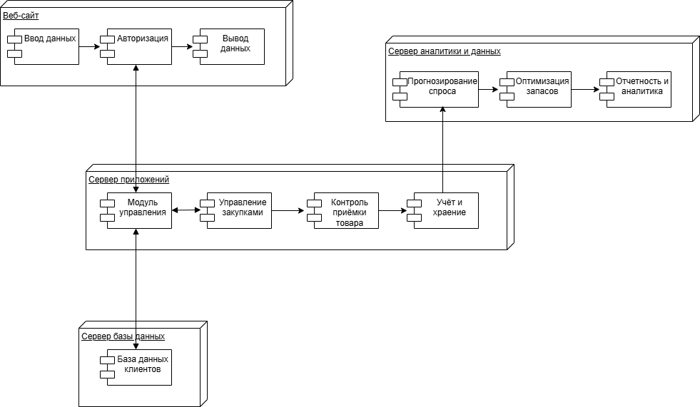
Рисунок 1 – диаграмма развертывания «Автоматизации управление запасами»
Краткое описание данной диаграммы с основными компонентами:
1. Веб-сайт (Веб-интерфейс)
Ввод данных - интерфейс для внесения информации о товарах, поставках, продажах
Авторизация - система контроля доступа пользователей
Вывод данных - отображение отчетов, аналитики и текущего состояния запасов
2. Аналитический модуль
Схема аналитики и данных - обработка и анализ информации
Триполированный способ - вероятно, трёхуровневая система анализа данных
Потенциальный запрос - прогнозирование спроса
Причинность аналитики - анализ причинно-следственных связей в данных
3. Модуль управления операциями
Модуль управления - центральный координационный компонент
Управление аккаунтами - управление пользователями и правами доступа
Контроль времени товара - отслеживание сроков годности, времени хранения
Учёт и значение - система учета товаров и их стоимостной оценки
4. Хранилище данных
База данных клиентов - централизованное хранилище информации
Диаграммы компонентов и развертывания выполняются на этапе физического проектирования программных систем для того, чтобы привязать их к некоторому аппаратному обеспечению.
На рисунке 2 можно увидеть диаграмму компонентов «Сервер приложений»:

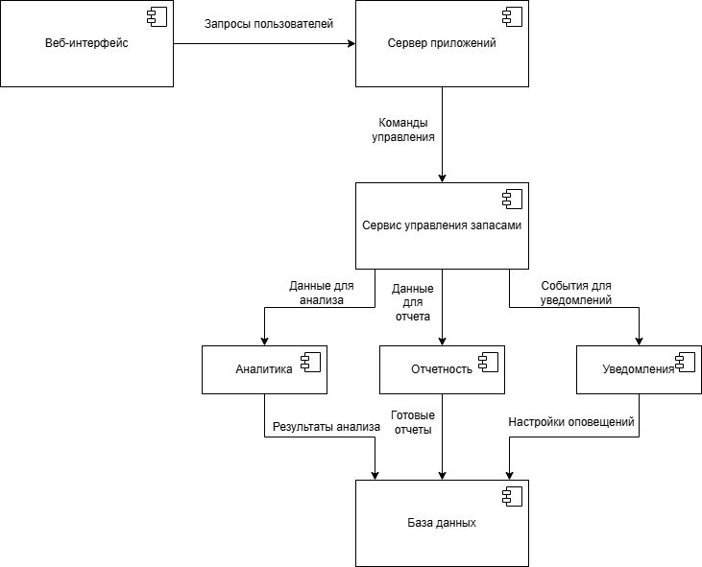

Рисунок 2 – Диаграмма компонентов «Сервер приложений»

Краткое описание данной диаграммы с основными компонентами:
Диаграмма компонентов системы автоматизации управления запасами отображает программную архитектуру и взаимодействие основных модулей.
Основные компоненты:
- Веб-интерфейс - точка входа для пользователей
- Сервер приложений - обработка бизнес-логики
- Сервис управления запасами - ядро системы
- Сервис аналитики - анализ данных и прогнозирование
- Сервис отчетности - формирование отчетов
- Сервис уведомлений - система оповещений
- База данных - централизованное хранилище

Диаграмма коопераций на рисунке 3 выглядит следующим образом:
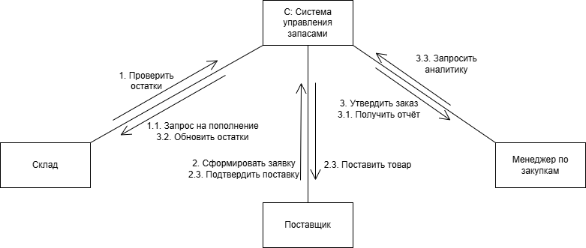
Рисунок 3 – Диаграмма коопераций «Автоматизации управление запасами»

Объекты и взаимодействия:
С: Система управления запасами (Центральный координирующий объект)
Склад (Объект, представляющий место хранения и его текущее состояние)
Поставщик (Внешний объект, представляющий цепочку поставок)
Менеджер по закупкам (Пользователь системы, принимающий решения)
Пояснение к диаграмме:
Система управления запасами - Склад: Система постоянно проверяет остатки товаров. Склад сообщает текущий статус (например, "Товар X на минимуме").
Склад - Система управления запасами: При достижении критического уровня склад отправляет запрос на пополнение.
Система управления запасами - Поставщик: На основе запроса система автоматически формирует заявку на поставку.
Система управления запасами - Менеджер по закупкам: Для подтверждения или крупных заказов система отправляет заявку на утверждение менеджеру.
Поставщик - Система управления запасами: Поставщик подтверждает поставку и затем поставляет товар.
Система управления запасами - Склад: После приемки товара система обновляет остатки на складе.
Менеджер по закупкам - Система управления запасами: Менеджер может запросить аналитику (отчет по движению товаров, оборачиваемости запасов). Система предоставляет этот отчет.

Заключение
Автоматизация управления запасами – очень важное решение для повышения эффективности и конкурентоспособности. Она оптимизирует процессы от прогнозирования до анализа, обеспечивая:
- Снижение затрат: Оптимизация запасов, снижение потерь, повышение эффективности персонала.
- Повышение уровня обслуживания: Своевременная доставка, снижение дефицита.
- Улучшение принятия решений: Точные и актуальные данные.
Автоматизация – выгодное вложение, окупающееся за счет повышения эффективности и улучшения конкурентных преимуществ. В условиях современной экономики это не просто желательно, а необходимо для устойчивого развития и успеха бизнеса.
Мы составили диаграмму модулей системы автоматизации управления запасами, она поможет владельцам бизнесов получить удобство для автоматизации.

Список использованных источников
- Сервис для создания диаграмм [Электронный ресурс] – режим доступа:
https://app.diagrams.net/
- Диаграммы классов руководство [Электронный ресурс] – режим доступа:
https://s.econf.rae.ru/pdf/2014/07/3555.pdf
- Диаграммы состояний руководство [Электронный ресурс] – режим доступа:
https://files.student-it.ru/previewfile/200157
- Диаграммы деятельность руководство [Электронный ресурс] – режим доступа:
https://synaptik.ru/blog/
- Диаграммы: построение, руководство [Электронный ресурс] – режим доступа:
https://practicum.yandex.ru/blog/

